附件1
2024年徐汇区“园南杯”创客新星大赛 项目列表及参赛材料要求
- 项目列表
活动版块 | 竞赛小项 | 组 别 | 报名提交材料
创客新星嘉年华 | 趣味智造类 | 小学  初中  高中（含中职） | 1、报名表（excel格式）  2、视频1个（作品介绍及制作花絮+操作演示）（mp4格式）  3、高清照片3-5张（jpg格式）  4、其他资料（根据规则）
创客新星嘉年华 | 文韵智创类 | 小学  初中  高中（含中职）
创客马拉松 |  | 初中  高中（含中职） | 1、报名表（excel格式）  2、《前期调研报告》1份（word格式）
详见活动规则（附件2）

- 创客新星嘉年华板块-参赛材料要求：
特别说明：因拍摄引起的专家及裁判无法判断的情况，责任自负！
【报名表】
- 请认真并准确地填写报名表中参赛学生基本信息，并根据要求填写参赛项目内容（excel格式）。
- 以“区-代表参赛单位（全称）-项目-组别-第一作者姓名.xlsx”为文件名提交。
【视频】
1.视频尽可能展现学生真实设计及制作情况；对拍摄人员、器材、剪辑、音效、后期效果等不作任何要求，拍摄水平不作为终评打分项。
2.每个学生需交1个视频（包含作品介绍及制作花絮+操作演示或展示表演）：
时长不超过3分钟，建议分辨率720p。单个视频大小100M以上（含）200M以内（含）。视频拍摄设备不限（手机即可），必须以横屏画面进行拍摄，并以MP4格式进行提交。
1）作品介绍及制作花絮：需体现学生亲自参与设计和制作的过程，突显关键环节的设计或制作过程（学生需入镜）。
2）操作演示或展示表演：录制完整的作品操作演示或展示表演过程（一镜到底不得有剪切痕迹），且视频中需在明显处清晰展示计时设备的计时过程。
3.片头需包括：项目、组别、作品名称、学校、学生姓名。
4.以“视频.mp4”为文件名提交。
【照片】
1.高清照片3-5张，单张照片大小1M~5M（含），以JPG格式进行提交。
2.照片背景不杂乱，作品细节照片1张（*），作品全局照片1张（*），学生制作过程照片1张、设计图1-2张（手绘或计算机绘图均可）（*）。（打*为必交内容）
3.以“照片-1~5.jpg”为文件名提交。
【其他资料】
1. 趣味智造类：除上述资料外，需提交一份成本列表（excel格式），以“成本列表.xlsx”为文件名提交；文韵智创类：除上述资料外，需提交一份电子海报（单页PDF格式），以“海报.pdf”为文件名提交。
2.每个参赛队将所提交的参赛资料汇总成一个打包文件，以“区-代表参赛单位（全称）-项目-组别-第一作者姓名.zip”为文件名提交。（详见下图）
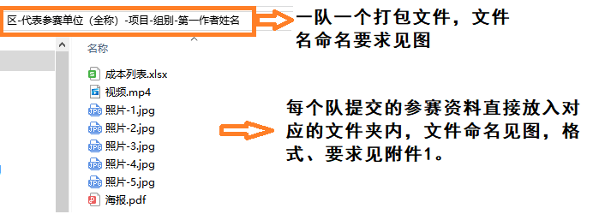
具体详见附件2：项目规则

- 创客马拉松板块-参赛材料要求：
- 报名表（excel格式），以“区-代表参赛单位（全称）-创客马拉松-组别-队名-第一作者姓名.xlsx”为文件名提交。
- 《前期调研报告》1份（word格式），以“调研报告.docx”为文件名提交。
3.创客马拉松的每个参赛队将所提交的参赛资料汇总成一个打包文件，以“区-代表参赛单位（全称）-创客马拉松-组别-队名-第一作者姓名.zip”为文件名提交。（详见下图）
